 | Votre contact : ---  Votre référence : 25316 | cotation@zen-fr.com  02.53.35.70.10
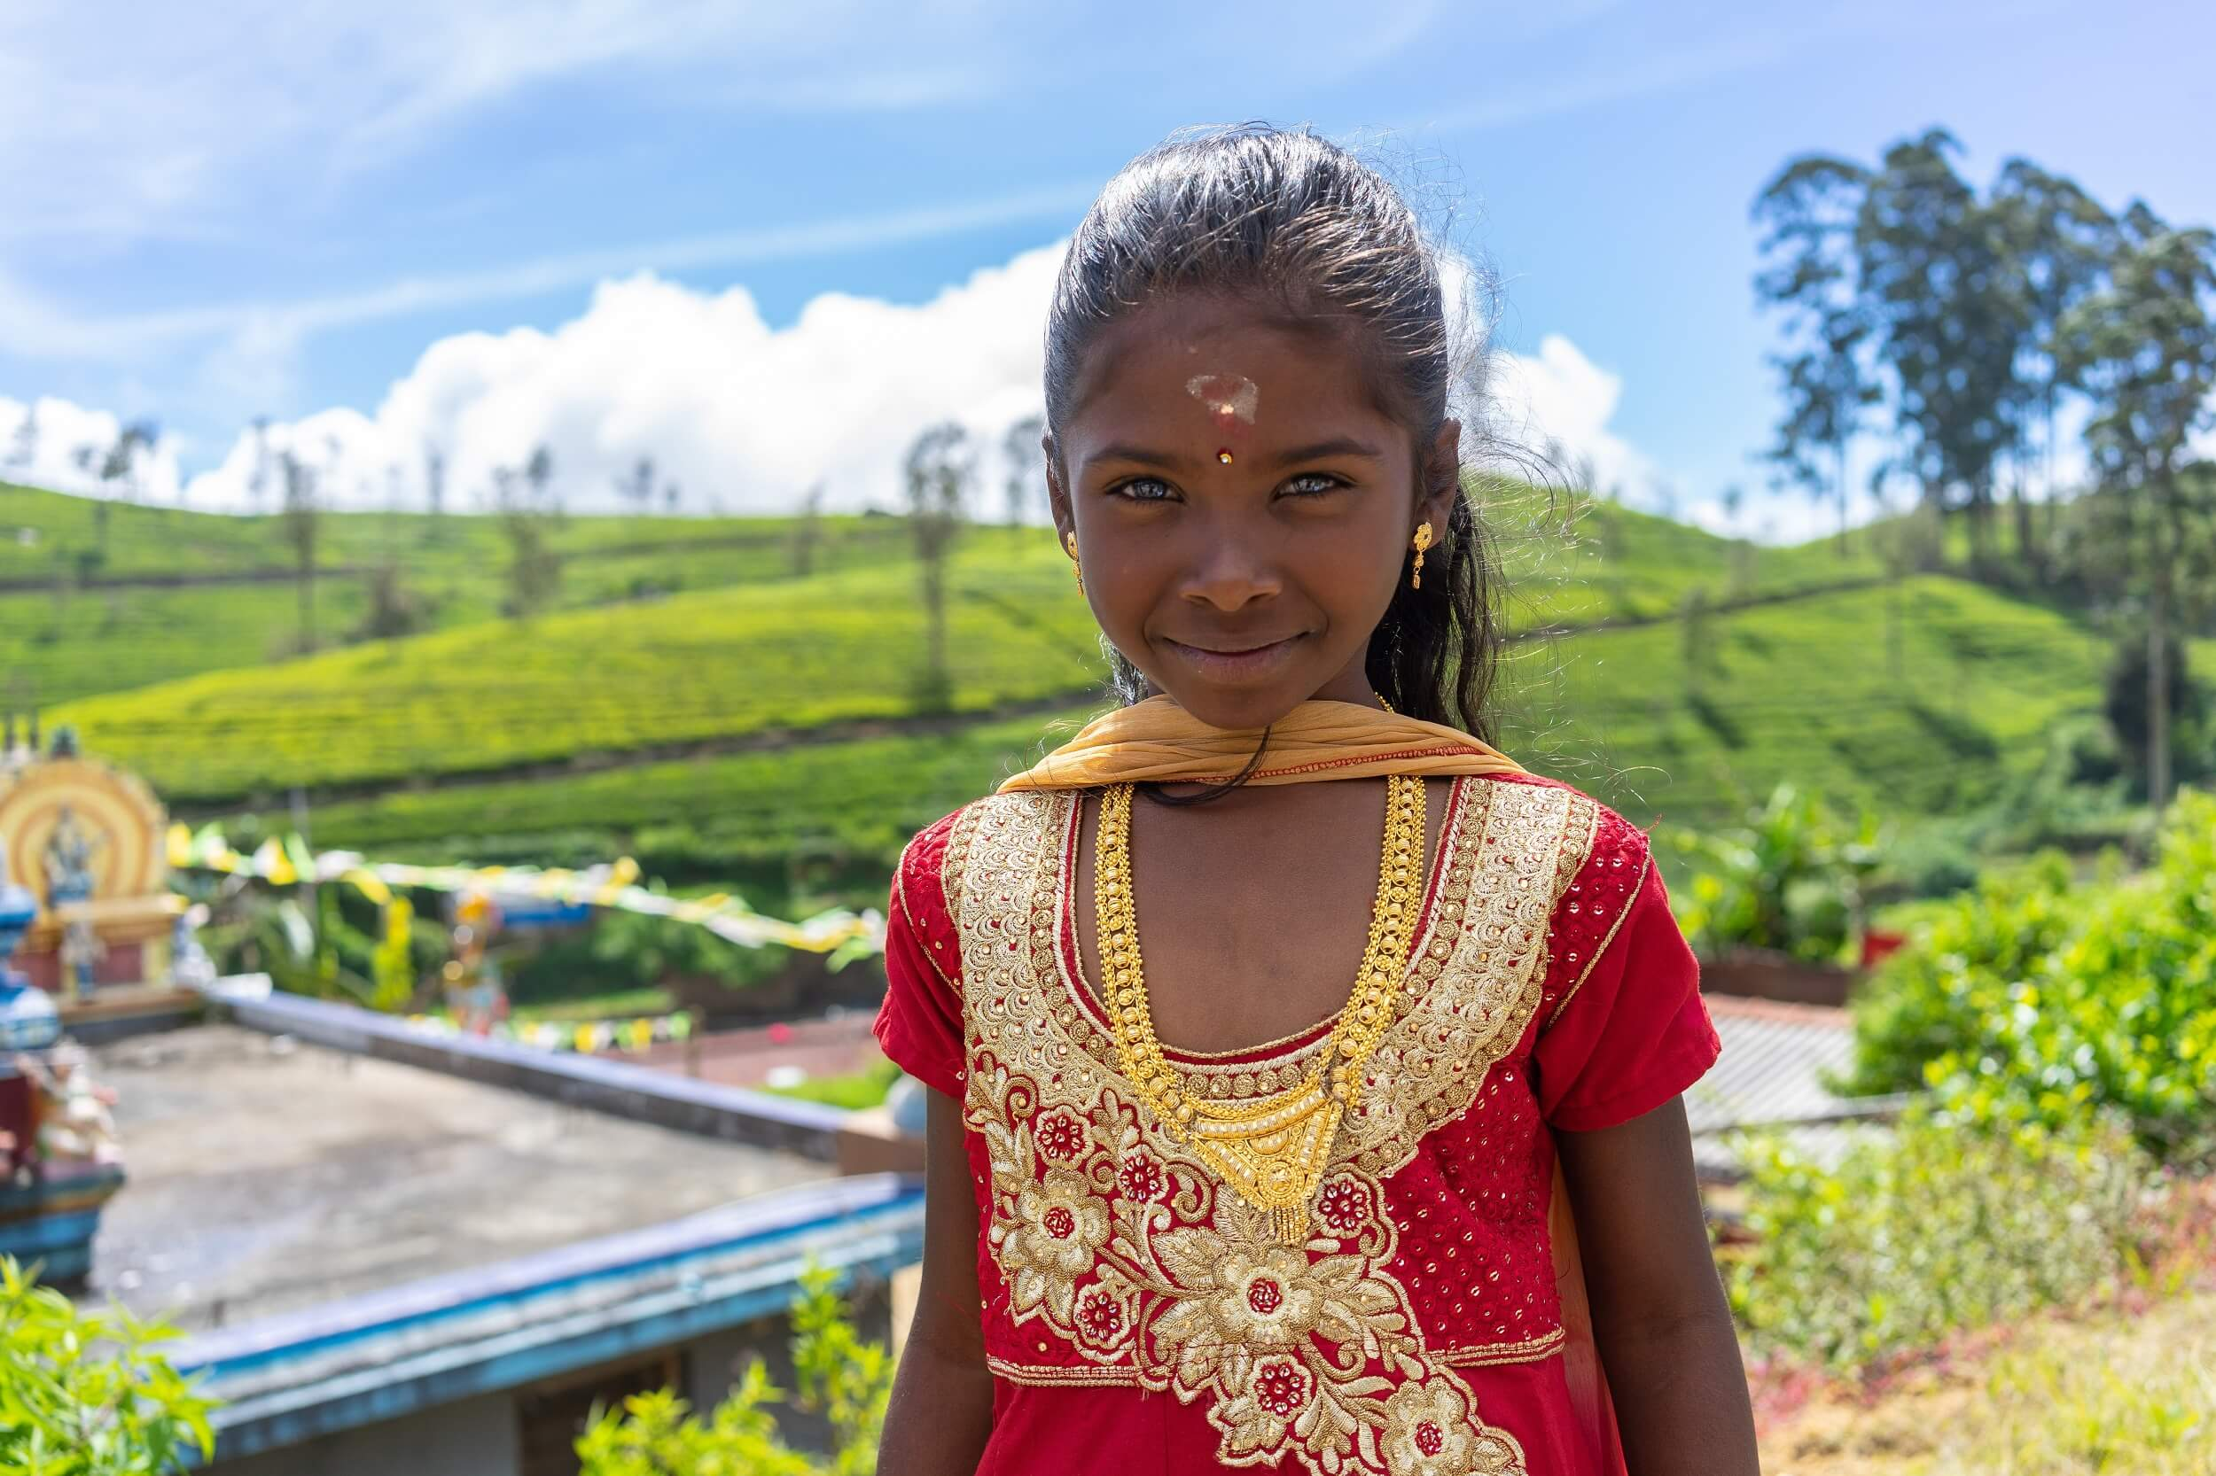

Grande découverte du Sri Lanka
13 JOURS / 10 NUITS

Le Sri Lanka présente un camaïeu de verts : vert tendre du riz qui lève, vert plus soutenu des bambous, vert émeraude des palmiers. Cette terre, dite “heureuse” ou “resplendissante”, ressemble à une perle tombée de la péninsule indienne. Son charme tient à ses pierres précieuses, à ses mers poissonneuses, à ses plages de rêve, à la fraîcheur de ses hautes terres – et à son passé glorieux. Au patrimoine du Sri Lanka figurent d’antiques cités, de paisibles sanctuaires, des bouddhas empreints de sérénité et de compassion… réveillés parfois par des souvenirs de l’ère britannique, tels ces ventilateurs qui tournent au-dessus de vos têtes dans les vieux hôtels ou les senteurs qui émanent d’une réconfortante tasse de thé de Ceylan.
LES ETAPES

Jour 01 : PARIS ✈️ COLOMBO

Jour 02 : COLOMBO / NEGOMBO / ANURADHAPURA (env. 4h00)

Jour 03 : ANURADHAPURA / JAFFNA (200 km - env. 3h30)

Jour 04 : JAFFNA / NAGADEEPA / DAMBAKOLA PATUNA / NAGULESWARAM / KADURUGODA VIHARA / JAFFNA (122 KM - env. 4H00)

Jour 05 : JAFFNA / TRINCOMALEE (238 km - env. 4h00)

Jour 06 : TRINCOMALEE / POLONNARUWA (110 km - env. 2h00) / SIGIRIYA (75 km - env. 1h30)

Jour 07 : SIGIRIYA /HIRIWADUNNA / SIGIRIYA (70 km - env. 1h20 aller-retour)

Jour 08 : SIGIRIYA / DAMBULLA / MATALE / KANDY (90 km - env. 2h30)

Jour 09 : KANDY / ECOLE DE DANSE / PERADENIYA / KANDY (50KM - env. 1h)

Jour 10 : KANDY/ NUWARA ELIYA (78 km - env. 2h30) / NANU OYA / BANDARAWELA (env. 2h 30)

Jour 11 : BANDARAWELA / UDAWALAWE (100 KM - env. 2H15)

Jour 12 : UDAWALAWE / GALLE (125 km - env. 2H00) / COLOMBO (130 KM - 2H30) ✈️ PARIS

Jour 13 : PARIS

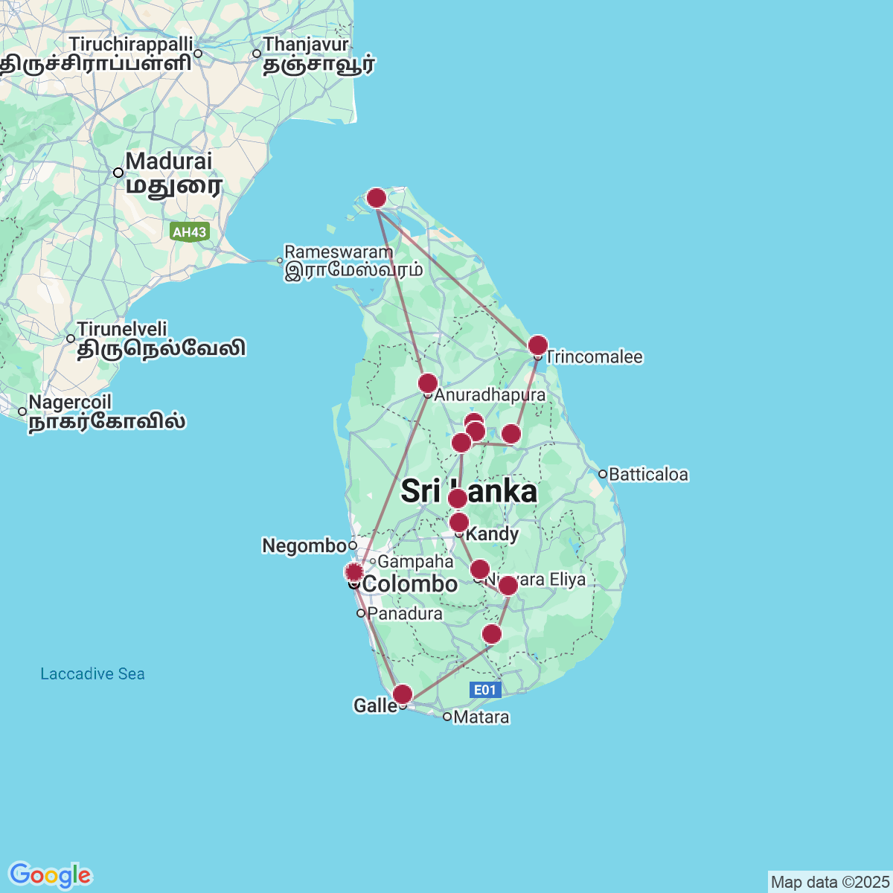

le programme

Jour 01 : PARIS ✈️ COLOMBO

Rendez-vous des participants à l’aéroport de Paris CDG.
Formalités d’enregistrement et d’embarquement.
Envol à destination de Colombo sur vols réguliers avec changement.
Toutes prestations et nuit à bord.

Jour 02 : COLOMBO / NEGOMBO / ANURADHAPURA (env. 4h00)

Arrivée à l’aéroport de Colombo et accueil par votre guide local francophone.
Transfert à Negombo.
Negombo porte encore les traces et vestiges des différentes époques coloniales : des maisons portugaises, des églises, un ancien fort et un cimetière hollandais… C’est aussi ici qu’habite la plus importante communauté catholique de l’île. Negombo vit essentiellement du tourisme et de la pêche.
Départ pour Anuradhapura,
Accueil à l’hôtel et installation dans les chambres à votre arrivée.
Déjeuner en cours de route ou à l’hôtel selon les horaires d’arrivée de votre vol.
Fondée au Vème siècle avant J.-C., Anuradhapura fut la capitale de l’île pendant 1400 ans. Placée sous le patronage de trois grands monastères bouddhiques, elle grandit autour d’immenses édifices reliquaires, les dagoba, construits en mémoire du Bouddha. Leurs grands dômes de briques font de nos jours l’objet de la dévotion de bouddhistes venus du monde entier : le Thuparama, ancêtre de tous les dagobas de l’île, le Ruvanveliseya immaculé, le plus vénéré, et deux géants, nommés Jetavanarama et Abhayagiriya. Ville sainte, Anuradhapura est aussi dépositaire de l’arbre Bo, l’arbre sous lequel le Bouddha connut l’Illumination. L’ensemble a été inscrit au Patrimoine mondial de l’Unesco en 1982.
Visite du site archéologique dont les vestiges intriguent les savants par leur similitude mathématique avec les pyramides égyptiennes (Sri Maha Bodhi, Ruwanwelisaya, Isurumuniya).
Découverte du temple Sri Maha Bodhi, au moment du Pooja, moment de dévotion inoubliable.
Dîner et nuit.

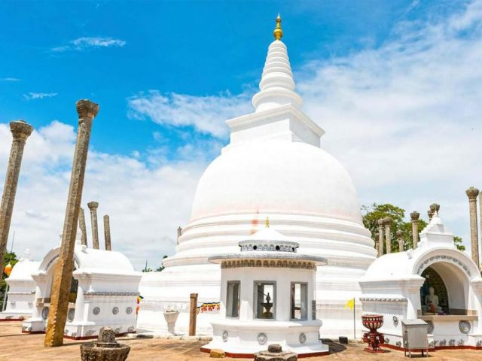
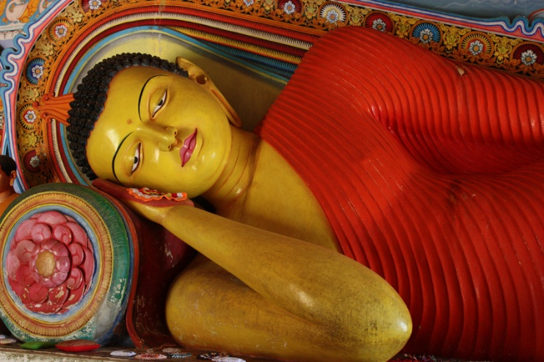

Jour 03 : ANURADHAPURA / JAFFNA (200 km - env. 3h30)

Petit déjeuner à l’hôtel.
Ce matin, route vers Jaffna.
Temples hindous richement ornés, saris chatoyants des femmes, doux parfums des arbres fruitiers, les contrastes culturels entre le nord et le reste du pays se remarquent. Jaffna se compose d’un centre commerçant animé, entouré de plaisants quartiers aux édifices coloniaux ombragés de palmiers. Totalement ignorée pendant plusieurs années, elle a beaucoup à offrir à ceux qui prennent le temps de la découvrir et de s’adapter à son rythme.
A votre arrivée, installation à l’hôtel.
Déjeuner.
Découverte de la ville de Jaffna, le temple Nallur Hindu, imposant édifice religieux d’architecture dravidienne, dédié au dieu Murugan, le frère de Ganesh. C’est l’un des temples hindous les plus importants du pays. Vous assisterez à la cérémonie des offrandes.
Les visiteurs doivent ôter leurs chaussures et les hommes doivent entrer torse nu.
Continuation vers le fort de Jaffna, fort hollandais et balade à pied sur les remparts, cachés au pied de pentes envahies par la végétation.
Retour à l’hôtel.
Dîner et nuit à l’hôtel.

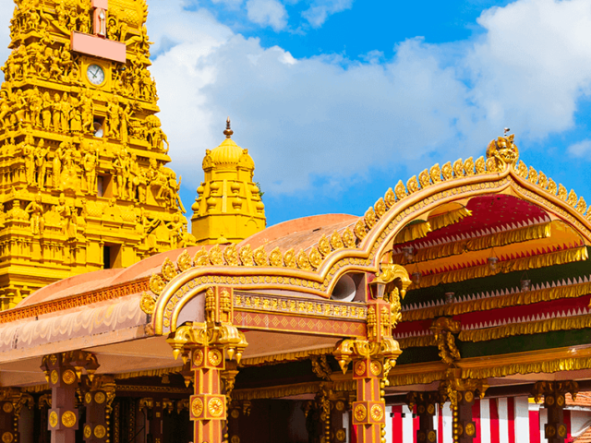
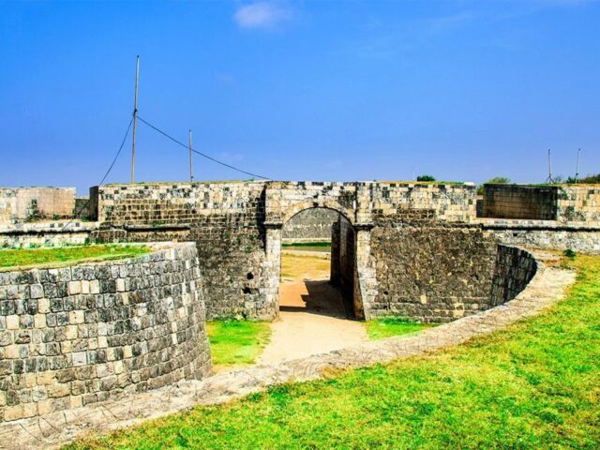

Jour 04 : JAFFNA / NAGADEEPA / DAMBAKOLA PATUNA / NAGULESWARAM / KADURUGODA VIHARA / JAFFNA (122 KM - env. 4H00)

Petit déjeuner à l’hôtel.
Transfert à l’embarcadère et traversée en bateau vers l’île de Nagadeepa, afin de découvrir le temple bouddhiste de Nagadeepa Purana Viharaya, répertorié parmi les 16 lieux saints du pays, il attire de très nombreux pèlerins.
Retour à Jaffna, direction la côte nord et découverte du temple de Dambakola Patuna érigé en bordure d’océan, arrêt à Naguleswaran, visite du temple dédié à Shiva et de ses sources thermales.
Déjeuner dans un restaurant local.
Découverte du temple de Kadurugoda Vihara, le premier site archéologique découvert dans la péninsule de Jaffna. Ce site aurait abrité la première capitale des royaumes tamouls. L’impressionnant nombre de stupas ou de socles harmonieusement disposés les uns à côté des autres indique l’importance qu’avait alors le bouddhisme pour les Tamouls de Jaffna.
Retour à l’hôtel.
Dîner et nuit à l’hôtel.

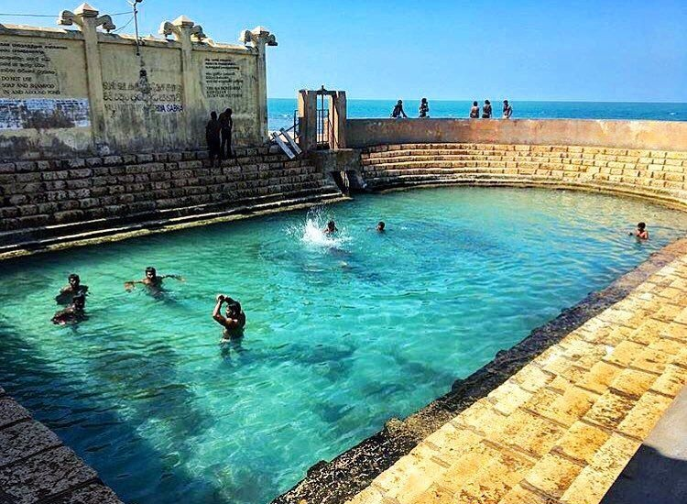

Jour 05 : JAFFNA / TRINCOMALEE (238 km - env. 4h00)

Petit déjeuner à l’hôtel.
Départ pour Trincomalee, par une route magnifique.
La ville est construite sur une péninsule qui divise les ports intérieurs et extérieurs. Surplombant la baie de Kottiyar, Trincomalee est l’un des principaux centres de la culture de la langue tamoul sur l’île. Son nom anglais est d’ailleurs dérivé du mot Tamil Thirukonamalai.
Déjeuner en ville.
Visite de Koneswaram, beau temple hindou, à la situation privilégiée, au sommet de falaises au bout d’une petite péninsule surplombant la mer.
Installation à l’hôtel
Dîner et nuit

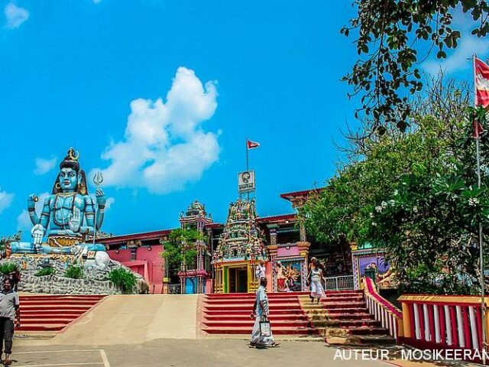
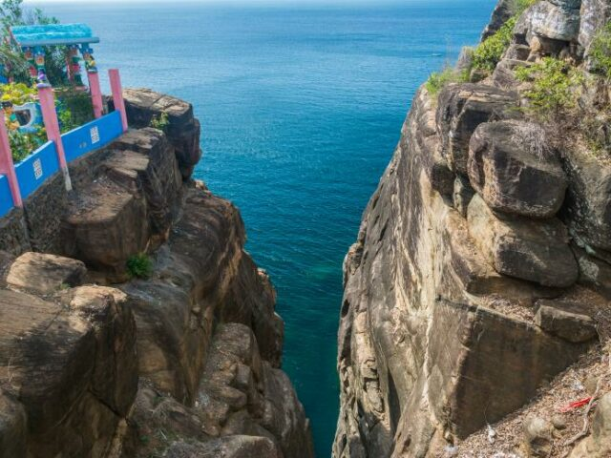

Jour 06 : TRINCOMALEE / POLONNARUWA (110 km - env. 2h00) / SIGIRIYA (75 km - env. 1h30)
Petit déjeuner à l’hôtel.
Départ pour Polonnaruwa, ancienne capitale royale du Sri Lanka.
Déjeuner en route.
Dans l’après-midi, visite à vélo du site archéologique de Polonnaruwa, classé au patrimoine mondial de l’UNESCO depuis 1982. Cette ancienne cité médiévale succéda à Anuradhapura au 10e siècle pour devenir capitale de l’île pendant près de deux siècles. Ses vestiges, répartis sur une superficie de plus de 15 km², offrent un témoignage saisissant de la grandeur passée du royaume cinghalais.
Découverte des principaux monuments : le Palais Royal et ses dépendances, aux murs épais et aux fondations impressionnantes, l’immense monastère d’Alahena Pirivena, s’étendant sur plus de 80 hectares, le Gal Vihara, chef-d'œuvre de la sculpture cinghalaise, avec ses quatre statues rupestres de Bouddha, dont un majestueux Bouddha allongé de 14 mètres, sculpté à même la roche, le Tivanka Pilimage, sanctuaire célèbre pour ses fresques murales délicates et bien conservées et le Vatadage, édifié à la gloire de la relique de la Dent de Bouddha. Ce petit sanctuaire circulaire entouré de piliers est considéré comme un joyau de l’architecture religieuse sri lankaise. Il s’inscrit dans un ensemble de six constructions religieuses édifiées sur une même terrasse monumentale, aujourd’hui unique au monde.
Visite du musée archéologique, qui complète idéalement la découverte du site par ses maquettes, objets anciens et explications sur la vie quotidienne à l’époque royale.
En fin de journée, route vers Sigiriya.
Installation à votre hôtel.
Dîner et nuit à l’hôtel.

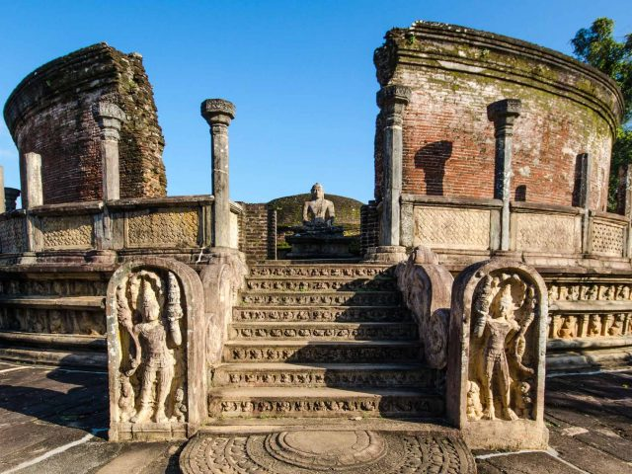
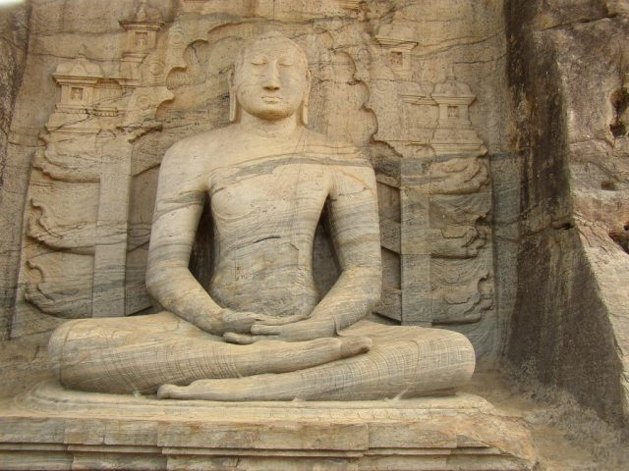

Jour 07 : SIGIRIYA /HIRIWADUNNA / SIGIRIYA (70 km - env. 1h20 aller-retour)

Petit déjeuner à l’hôtel. Départ vers Hiriwadunna.
Arrêt pour la visite du Rocher du Lion à Sigiriya.
Perchée à 370m et accessible grâce à 1100 marches, au sommet d’un rocher de pierre rouge qui domine un ensemble harmonieux de jardins dessinés au Vème siècle, la citadelle de SIGIRIYA est classée par l’Unesco depuis 1982.
Une partie du rocher conserve le joyau de la peinture sri lankaise : les portraits de vingt et une demoiselles, dont les couleurs délicates ont gardé tout leur éclat depuis 1 500 ans.
Sur le Mur Miroir en vis-à-vis, des graffitis tracés entre le VIe et le XIIIème siècle rendent hommage à leur grâce. Nid d’aigle d’un roi parricide, Kasyapa, le palais du sommet est desservi par un étroit escalier qui se faufile entre les pattes géantes d’un lion. Kasyapa, avide de pouvoir, destitua son père, le roi Dhatusena pour prendre sa place puis l’emmura vivant et chassa son frère Mugalan.
Il régna sur cette citadelle qu’il fit construire en haut d’un rocher pour la rendre imprenable. Kasyapas, grand mécène, invita les plus grands artistes de l’époque à sa cour, à qui l’on doit la fresque des Demoiselles.
Dégustation de fruits frais. Par la suite, immersion dans la vie rurale sri-lankaise à la découverte d’un village et de la campagne environnante.
L’aventure commencera par un trajet à pied le long d’un beau chemin (30 mn) jusqu’au lac que vous découvrirez en bateau (30 mn).
Retour au village où l’on vous présentera les outils et les techniques utilisées pour la préparation des repas.
Déjeuner sur place chez l’habitant, à la « sri-lankaise » : votre repas sera servi dans une feuille de bananier et vous aurez pour seul couvert votre main ! Les plats typiques élaborés par les femmes du village seront un régal pour vos papilles !
Puis, le guide vous conduira à travers la campagne aux alentours du village, à la découverte de la faune et la flore, au cœur d’une végétation luxuriante.
Dégustation de noix de coco. Vous aurez l’occasion d’observer les oiseaux, les papillons et de traverser des champs de cultures.
Retour à l’hôtel. Dîner et nuit.

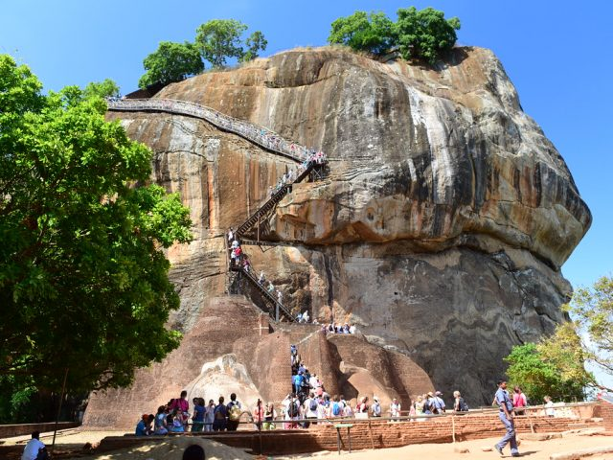
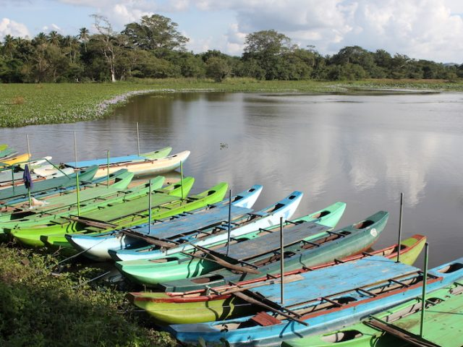

Jour 08 : SIGIRIYA / DAMBULLA / MATALE / KANDY (90 km - env. 2h30)

Petit déjeuner à l’hôtel.
Visite d’une école maternelle. Vous aurez l’occasion de rencontrer et d’échanger avec les institutrices et leurs élèves (l’école est fermée les week-ends et pendant les vacances scolaires).
Découverte du temple rupestre de Dambulla, répertorié au patrimoine mondial par l’Unesco. Datant du 1er siècle avant J.C., le temple de Dambulla est le plus grand des sanctuaires rupestres du Sri-Lanka. Ce temple est constitué de cinq grottes, décorées de sculptures et de peintures des scènes historiques et d’épisodes de la vie du bouddha. Son origine est antérieure à l’implantation du bouddhisme.
Route vers Kandy.
Arrêt dans une fabrique de batiks et de sculptures sur bois. Continuation vers Matale où vous vous arrêterez pour visiter un jardin d’épices, qui vous permettra de découvrir tous les arômes connus de l’île, tels la cardamome, la vanille, la cannelle, le cacao, le café, les feuilles de curry, la noix de muscade, le curcuma, la coriandre, etc… Les produits cultivés dans le jardin sont utilisés pour la cuisine mais aussi pour la création de soins de beauté et de remèdes médicinaux.
Dégustation de thé aux épices et petit massage (10mn) avec les produits naturels fabriqués sur place. Démonstration de la fabrication du curry Sri Lankais.
Savourez un délicieux et copieux déjeuner dans les rizières, concocté avec les épices et produits du jardin.
Arrivée à Kandy et visite du Temple de la dent de Bouddha. Ce temple abrite une très sainte relique pour les bouddhistes (une molaire du Bouddha). Cette précieuse relique, enfermée dans 7 cloches d’Or, fut apportée au Ceylan au XVIème siècle. Elle fût sauvée des mains des Portugais qui disent l’avoir brûlée à Goa.
Chaque année depuis 1774, au mois de juillet, on célèbre ici la grande fête de la Perahera, au cours de laquelle une procession de 60 à 100 éléphants magnifiquement ornés, précédés de troupes de danseurs et de musiciens masqués, défilent la nuit à travers les rues de la ville à la lumière des torches. Vous pourrez aussi assister à la cérémonie religieuse au Temple de la Dent.
Transfert et installation à l’hôtel. Cocktail de bienvenue.
Dîner et nuit à l’hôtel.

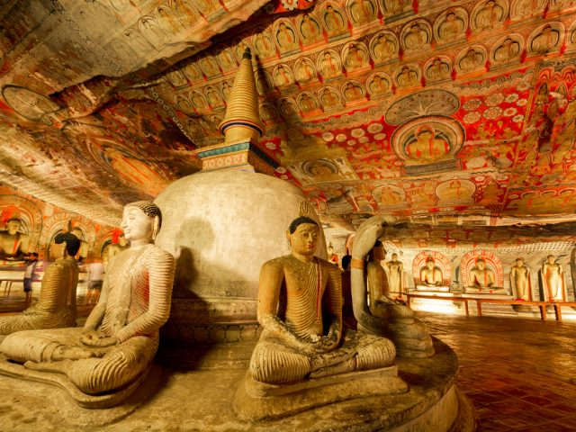
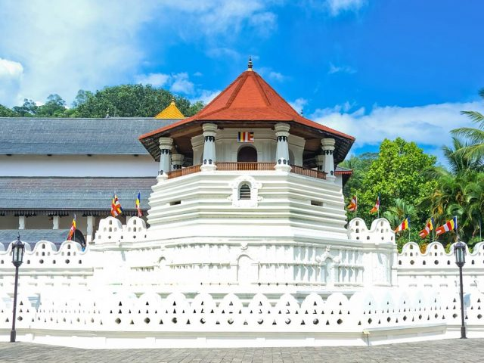

Jour 09 : KANDY / ECOLE DE DANSE / PERADENIYA / KANDY (50KM - env. 1h)

Petit déjeuner à l’hôtel.
Visite d’une école de danse et rencontre avec un danseur professionnel.
Déjeuner.
Continuation pour Peradeniya et visite de son célèbre Jardin Botanique, qui est l’un des plus beaux au monde.
Les jardins botaniques de Peradeniya se trouvent à 6 km de Kandy. Avant l’arrivée des Anglais, c’était un parc royal, aujourd’hui c’est le jardin botanique le plus vaste du Sri Lanka, couvrant 60 ha aménagés dans une boucle de la Mahaweli Ganga. Il contient entre autres une superbe collection d’orchidées et une belle allée de palmiers plantés en 1950. L’une des principales attractions est le gigantesque figuier de Java, se trouvant sur une grande pelouse de 1600 m².
Promenade en tuk-tuk jusqu’au marché de la ville. Temps libre pour flâner dans les étals.
En soirée, vous assisterez à un spectacle culturel de danses kandyennes.
Dîner et nuit à l’hôtel.

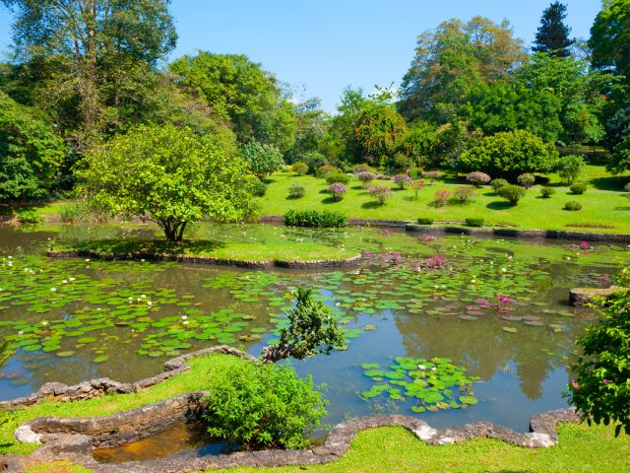
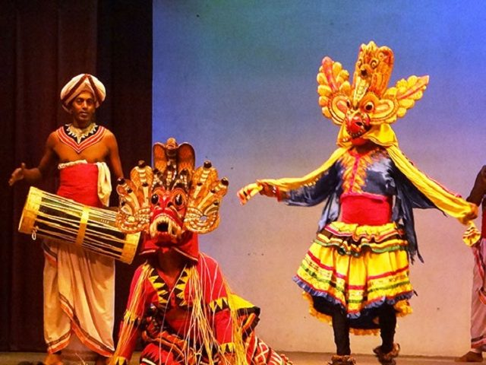

Jour 10 : KANDY/ NUWARA ELIYA (78 km - env. 2h30) / NANU OYA / BANDARAWELA (env. 2h 30)

Petit déjeuner à l’hôtel.
Départ vers Ramboda.
Tout au long de la route, vous découvrirez les plantations de thé, les vêtements multicolores des femmes cueillant le thé dans cette région au climat frais et vivifiant, inconnu en quelque autre lieu du Sri Lanka, le vert brillant des arbustes et de magnifiques cascades.
Arrêt dans une plantation de thé et découverte des différentes étapes de fabrication. Vous pourrez y déguster et acquérir de nombreuses variétés de thé.
Compétition de cueillette de thé pour ceux qui le souhaitent (env. 30 mn).
Déjeuner dans un restaurant local.
Arrêt photo aux chutes de Ramboda.
Arrivée à Nuwara Eliya et visite rapide de la ville
A 1 900 m d’altitude, Nuwara Eliya était le lieu de villégiature privilégié des colons anglais en raison d’un climat plus agréable qu’en plaine. En effet, il y fait en moyenne 15°c et les nuits sont fraiches, ce qui a valu à cette région le surnom de « suisse de l’est ». En été, un brouillard tranche parfois avec la chaleur du reste de l’ile. Ce climat est propice aux cultures maraichères.
Puis, transfert à la gare de Nanuoya où vous embarquerez à bord d’un train local pour Bandarawela (env. 1h30 de trajet) à travers un des plus beaux paysages du Pays. (Les places seront réservées selon la disponibilité en 2e ou 3e classe - attention : la prestation ferroviaire pourra être réduite ou annulée en fonction des aléas de l’administration cinghalaise).
Arrivée et installation à l’hôtel.
Cocktail de bienvenue.
Dîner et nuit à l’hôtel.

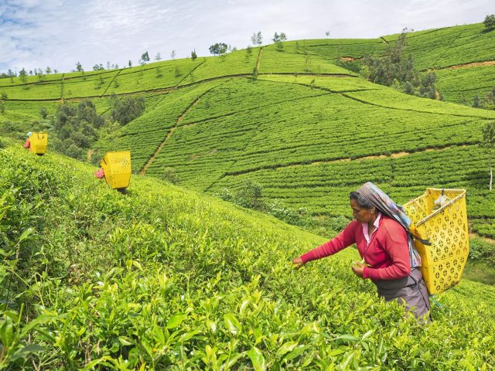
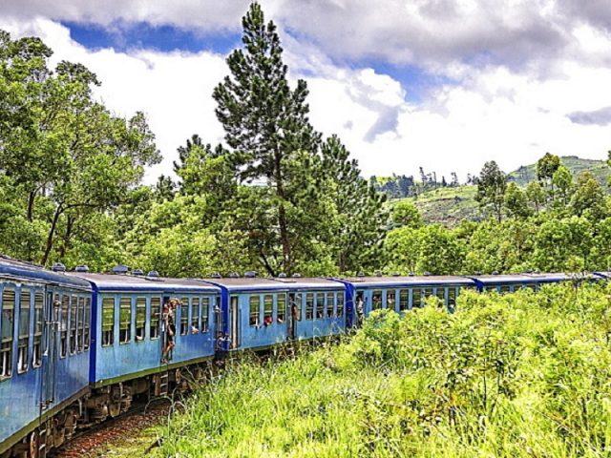

Jour 11 : BANDARAWELA / UDAWALAWE (100 KM - env. 2H15)

Petit déjeuner à l’hôtel.
Route vers le parc de Udawalawe.
Arrêt en chemin pour voir la cascade Ravana et l’ancien temple bouddhiste de Buduruwagala, où vous pourrez admirer un bouddha de 15 mètres de haut au milieu d’un bel ensemble de statues monumentales sculptées dans la roche.
Déjeuner dans un restaurant local.
Puis départ pour le Parc National d’Uda Walawe, qui s’étend sur 30 821 ha. La route surplombe la jungle d’un côté et l’immense réservoir de l’autre.
Safari 4×4 dans le parc à la découverte des animaux. Selon votre chance, vous pourrez apercevoir des éléphants, qui seraient au nombre de 500 dans ce parc soit 10% de l’espèce présente au Sri Lanka ; crocodiles, paons, buffles d’eau, varans, singes etc… Le parc abrite aussi de nombreuses espèces d’oiseaux, aux différentes couleurs.
Un Cocktail d’Arrack avec dégustation de chips vous sera offert dans la nature.
Dîner et nuit à l’hôtel.

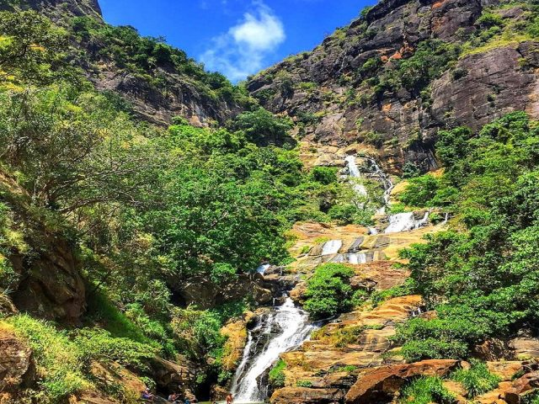
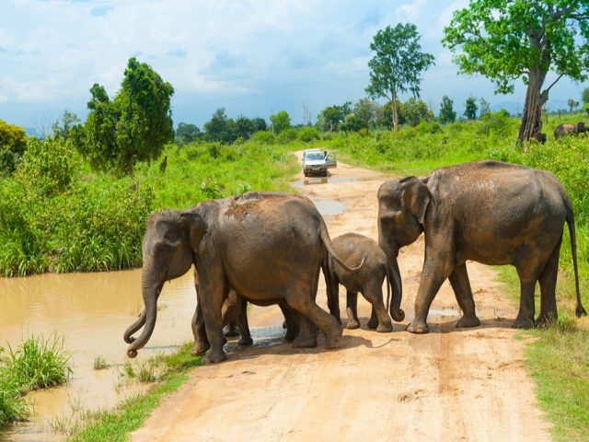

Jour 12 : UDAWALAWE / GALLE (125 km - env. 2H00) / COLOMBO (130 KM - 2H30) ✈️ PARIS

Petit déjeuner à l’hôtel.
Départ pour Colombo en passant par Galle.
Déjeuner.
Découverte de Galle, la plus hollandaise des villes cinghalaises. Galle fut un port prospère connu depuis l’Antiquité et sa forteresse est une des constructions les plus imposantes de l’île.
Visite du fort, des remparts, de l’église et des maisons coloniales.
Puis, départ pour Colombo.
Arrivée en ville. City-tour avec le quartier animé de Pettah où se trouve le bazar et le centre historique en bord de mer.
En option : dîner au restaurant d’un hôtel 5* à Colombo. Selon l’horaire de vol, transfert à l’aéroport.
Formalités d’enregistrement et d’embarquement et envol à destination de Paris.
Toutes prestations et nuit à bord.

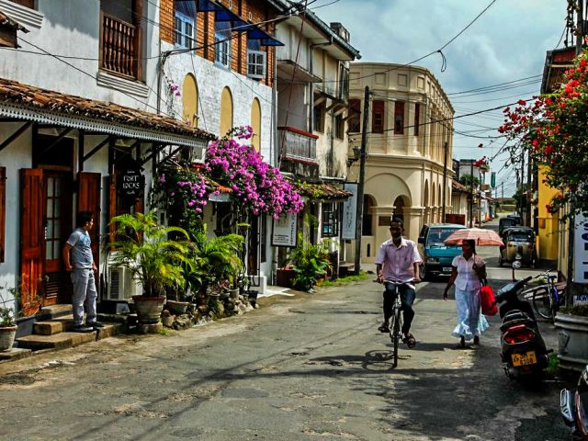
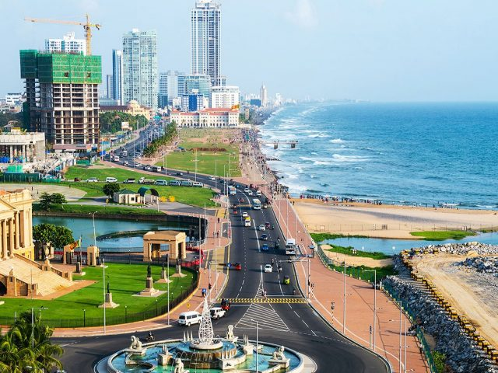

Jour 13 : PARIS

Arrivée à Paris Roissy.
Fin de nos services

hôtels NORMES LOCALES (ou similaires)

VILLE | HOTEL
ANURHADAPURA | Héritage Hôtel 3*NL
JAFFNA | Fox Jaffna 4*
TRINCOMALEE | Anantamaa Hôtel 3*
SIGIRIYA | Sigiriya Village 4*
KANDY | Earl's Regent 4*
BANDARAWELA | Orient Hotel (charme)
UDAWALAWE | Hôtel Centauria Lake 3*

devis estimatif n°25316

A l'attention de Services groupes
Devis réalisé le : 19/06/2025
Devis estimatif « Grande découverte du Sri Lanka »
TARIFS EN EUROS
Nombre de participants | Période : Du 1er novembre au 15 décembre 2025
Base 26 à 32 pax | 1 775 € / pers.
Base 15 à 25 pax | 1 845 € / pers.
Base 10 à 14 pax | 1 940 € / pers.
Sup. single | 395 €
Ces tarifs sont nets par personne sous réserve de disponibilité au moment de la réservation.
- nos prix comprennent :
– Les vols internationaux réguliers Paris /Colombo / Paris sur la compagnie Qatar Airways via Doha (en classe économique)
– Les taxes aériennes : 260 € à ce jour
– Tous les transferts et le transport en autocar climatisé pendant tout le circuit
– L’hébergement en chambre double/twin, dans les hôtels mentionnés ci-dessus (ou similaires), avec les petits déjeuners
– La pension complète du déjeuner du jour 2 au déjeuner du jour 12
– L’eau servi dans l’autocar dans tous les jours sans limite durant les jours de circuit. Incluse avec tous les circuits (Le sac de bienvenue comprend une bouteille d’eau en verre et en plus, une gourde vous sera présentée pour servir de l’eau distribué dans le car tous les jours de circuit)
– Les cocktails de bienvenue (sans alcool) à l’arrivée dans chaque hôtel
– Les services d’un guide francophone pendant toute la durée du circuit
– Toutes les visites, entrées et excursions mentionnées dans le programme
– La visite du site de Polonnaruwa en vélo
– La demi-journée d’écotourisme avec déjeuner chez l’habitant
– Le petit massage (10mn) au jardin d’épices de Matale
– Le spectacle de danses culturelles à Kandy
– La promenade en tuk-tuk à Kandy
– Le trajet en train local de Nanuoya à Bandarawela
– Le safari en jeep dans le parc national de Udawalawa
– Les taxes locales et frais de services dans les hôtels et restaurants
– L’assistance de nos correspondants locaux sur place
– L’assistance de nos correspondants locaux sur place

- NOS PRIX NE COMPRENNENT PAS :
– Le supplément chambre individuelle
– Les frais de visa Sri Lanka
– Les repas mentionnés “libres” dans le programme et les boissons lors des déjeuners et dîners
– L’attribution des sièges sur les vols internationaux (en fonction des compagnies aériennes)
– Les pourboires (guides, chauffeurs, porteurs…) et les dépenses à caractère personnel
– Tout ce qui n’est pas mentionné dans “nos prix comprennent”
– Les assurances
– Une gratuité

En option :

– Les frais de e-visa avant le départ réalisés par nos soins : 70 euros / pers.

– Les boissons aux repas :
Forfait 1 eau minérale ou 1 soda ou 1 bière locale : 140 € pp (21 repas)
Forfait 1 eau minérale ou 1 soda/soft : 90 € pp (21 repas)

– Le dîner dans un restaurant à Colombo le dernier soir dans un hôtel 5* : 40 euros / personne

Nuit supplémentaire à l’hôtel Long Beach resort 4* à Koggala ou similaires (prix par personne)

Du 10 janvier au 30 avril et du 1er novembre au 10 décembre 2026
Prix par personne en demi double et en demi-pension : 85 € pp
Supplément pension complète : 20 €
Supplément all inclusive par rapport : 32 € (par rapport au prix en demi-pension)
Supplément single : 35 €

Du 1er mai au 15 juillet et du 1er septembre au 31 octobre 2026
Prix par personne en demi double et en demi-pension : 68 € pp
Supplément pension complète : 18 €
Supplément all inclusive par rapport : 28 € (par rapport au prix en demi-pension)
Supplément single : 28 €

